第二届全国全日制教育硕士学科教学（生物）专业
教学技能大赛（决赛）顺利闭幕

华大生科讯（通讯员 摄影 ）9月14日-16日，第二届全国全日制教育硕士学科教学（生物）专业教学技能大赛决赛在我校举办。本次比赛由全国教育专业学位研究生教育指导委员会、中国教育学会生物学教学专业委员会主办，华中师范大学研究生院与生命科学学院承办。来自全国近50所高校的88名选手参赛，这些选手是在上半年初赛环节，通过提交教学视频、教学设计参加初审，并经过严格选拔从来自于55所高校的155位选手中脱颖而出而进入决赛。
决赛采取随机抽题、全封闭计算机surface备课、现场模拟授课、即兴演讲等形式，通过随机分组、匿名打分、全程网络直播等手段确保比赛公平、公正和公开。赛场紧凑有序、精彩纷呈，选手们在教学设计、现场讲课、临场应变等方面纷纷发挥特长、展示实力。来自生物学教学论领域及教学一线的20位专家评委进行了评分。
16日上午，大赛闭幕式于科学会堂隆重举行。我校副校长蔡红生教授，全国教育专业学位研究生教育指导委员会委员上海师范大学卢家楣教授，人民教育出版社副总编辑、中国教育学会生物学教学专业委员会理事长赵占良教授、生命科学学院党委书记邱玉华，生命科学学院院长邱保胜教授等研究生院和生命科学学院的领导及老师出席。研究生院研工部部长马海波教授主持仪式。
蔡红生副校长祝贺本次大赛圆满落幕的同时，表示大赛的圆满成功离不开评委老师、指导老师、领队老师、参赛选手、工作人员、志愿者等的共同协作、配合与努力，并指出学科教学（生物）专业教学技能大赛为生物专业学位的教育硕士们创设相互学习、相互交流、共同提高教学技能的机会，为生物学科教育硕士搭建探索课堂教学改革和展示自我、提高自我的平台。此外，蔡红生副校长还对今后大赛的进一步推广、生物学科教育硕士们的共同成长和发展做出自己的期许。
全国教育专业学位研究生教育指导委员会委员上海师范大学卢家楣教授认为学科教学（生物）专业教学技能大赛是对教师教学技能发展成果的一次大检阅，也必将对促进教师教育可持续发展、加快人才培养起到积极的推动作用。他希望每位选手在今后的职业生涯中能继续保持对教育事业的热爱，不断提高教学技能，知行结合。中国教育学会生物学教学专业委员会理事长赵占良教授表示此次大赛从一个侧面提示我们在培养教育硕士过程中需要重视实践教学，并对承办此次比赛的华中师范大学研究生院与生命科学学院崔鸿教授团队的工作表示了高度的认可。
最终此次大赛评选出12名同学荣获一等奖，20名同学获二等奖，24名同学获三等奖。其中，我校生命科学学院夏珂、魏雨同学获二等奖，先凤尧同学获三等奖。

颁奖典礼
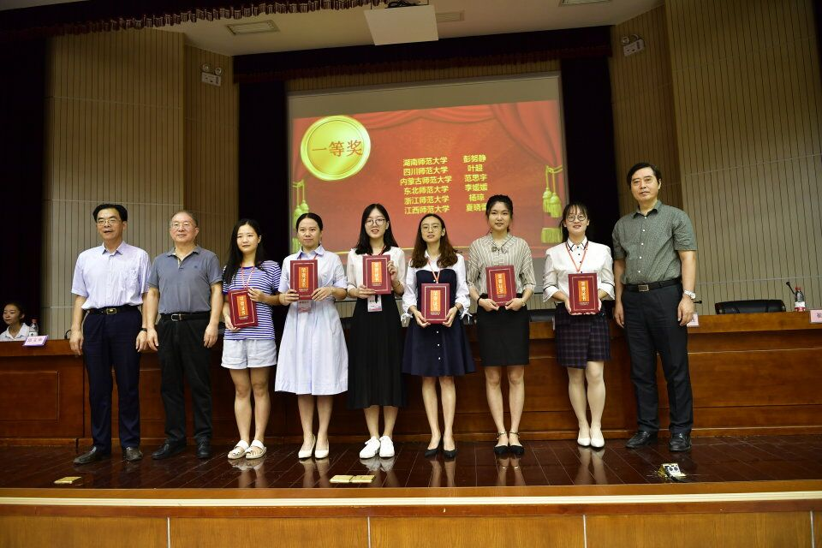
全体合影
